Тамбовский государственный университет имени Г. Р. Державина

Фундаментальная библиотека

Информационно-библиографический отдел

Смутное время периода польско-литовской интервенции начала XVII века
(к 400-летию победы народного ополчения К. Минина и Д. Пожарского)
Библиографический список литературы
(Фонды ФБ ТГУ)

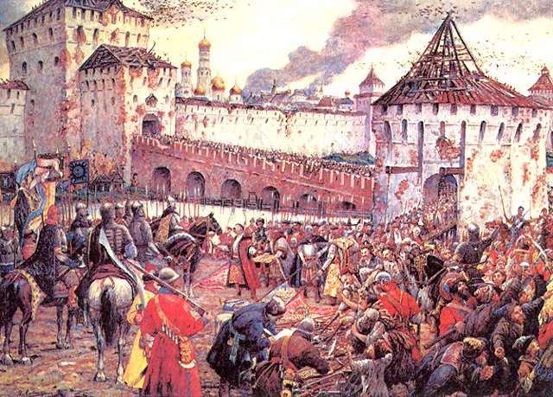

Тамбов 2012

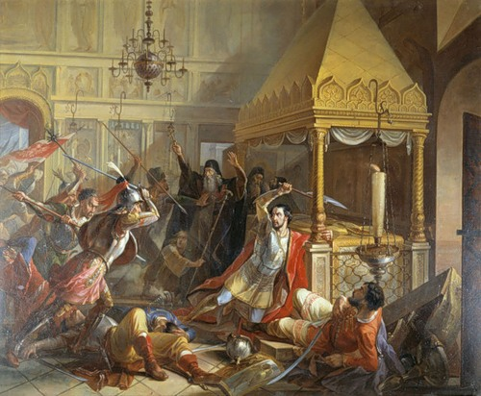

“Такой динамический период был на редкость богат не только яркими событиями, но и разнообразными альтернативами развития… Смутное время оказалось временем утраченных возможностей, когда не осуществились те альтернативы, которые сулили более благоприятный для страны ход событий”. (В.Б. Кобрин “Смута”)

Смутное время явилось одним из самых трагических периодов истории средневековой Руси. В начале XVII в. Россия пережила тяжелейший кризис, осложнившийся вооруженным вмешательством Речи Посполитой и Швеции. Это были времена Смуты, когда один правитель сменял другого. Большие территории и крупные города (Смоленск, Новгород Великий) были захвачены чужеземцами; в стране вспыхнула гражданская война. Наконец, в 1610 г. Москва – столица Российского государства – была оккупирована польско-литовскими войсками. По призыву патриарха Московского и всея Руси Гермогена к борьбе против захватчиков столицу пытались освободить наспех собранные отряды дворян и казаков (так называемое «первое ополчение»), но из-за внутренних распрей они не достигли успеха.
В этих условиях осенью 1611 г. (вероятно, около 1 сентября) в Нижнем Новгороде с воззванием к землякам обратился земский староста Кузьма Минин. Обладая большим авторитетом среди посадского населения, Минин призвал собрать денежные средства для формирования профессионального войска, необходимого для освобождения Москвы от польско-литовских захватчиков. Мощным импульсом этому народному движению послужила полученная нижегородцами 25 августа (4 сентября) грамота патриарха Гермогена с призывом к борьбе и освобождению России от захватчиков. Возглавил ополчение (стал «первым воеводой») стольник князь Дмитрий Михайлович Пожарский, отличившийся во время московского восстания против поляков. В начале марта 1612 г. ополчение начинает поход на Москву.

Нижегородское ополчение под руководством Кузьмы Минина и князя Дмитрия Михайловича Пожарского, освободившее в 1612 г. Москву от иноземных захватчиков, сыграло решающую роль в преодолении Смуты и восстановлении российской государственности. История ополчения по праву считается одной из наиболее ярких страниц истории России.

День народного единства, отмечаемый в России 4 ноября имеет глубокие исторические корни и отдаёт дань памяти событиям 1612 года, когда 400 лет назад народное ополчение под предводительством Кузьмы Минина и Дмитрия Пожарского освободило Москву от польских захватчиков и положило конец Смутному времени, ознаменовав начало выхода страны из глубокого политического, духовного и нравственного кризиса.

В 2012 году в России отмечается 400-летие освобождения Москвы от польско-литовских католических интервентов.
В связи с этим событием Фундаментальная библиотека ТГУ имени Г.Р. Державина предлагает Вашему вниманию библиографический список литературы «Смутное время периода польско-литовской интервенции начала XVII века (к 400-летию победы народного ополчения К. Минина и Д. Пожарского)». Библиографический список представлен полными собраниями сочинений, полными собраниями стихотворений, историческими романами, историческими песнями, биографическими сведениями о правителях и деятелях эпохи Смутного времени, публикациями из периодических изданий, историческими монографиями, историческими исследованиями, очерками по истории Смутного времени, хроникой Смутного времени.
Библиографический список литературы ориентирован на студентов высших и средних специальных учебных заведений, преподавателей, библиотечных работников и рекомендуется всем, кого интересует историография Смутного времени.

Россия в эпоху Смуты

« Где ты, славянов храбрых сила!
Проснись, восстань, российска мочь!
Москва в плену, Москва уныла,
Как мрачная осення ночь…
Уже гремят в полях кольчуги;
Далече пыль встает столбом;
Идут России верны слуги;
Несет их вождь, Пожарский, гром!»
И.И. Дмитриев «Освобождение Москвы»
В начале XVII века Российское государство было охвачено пожаром гражданской войны и глубоким кризисом. Современники назвали это время Смутой и Лихолетьем. К бедствиям внутри страны прибавилось вторжение поляков, литовцев и шведов, захвативших ряд крупных областей и столицу России. Разорение и сожжение Москвы воспринимались как бедствие государственного масштаба. Именно борьба за её освобождение, восстановление порядка и избрание законного правителя стали основной идеей, объединившей русских людей против иноземных захватчиков и грабителей.

- Богданов, А. Одоление Смуты / А. Богданов // Наука и религия. – 2012. – № 10. – С. 2–7 ; № 11. – С. 2–7.
- *Бутурлин, Д. История Смутного времени в России в начале XVII в. – СПб. : Тип. А. Смирдина, 1839. – Ч.1. – 128 с.
- *Валишевский, К. Смутное время / К. Валишевский. – Репр. воспроизведение изд. 1911 г. / пер. с фр. ; под ред. Е. Н. Щепкиной. – М. : СП «ИКПА», 1989. – 434 с.
- Волков, В. Ополчение первое. Расколотое : почему ему не удалось взять Москву / В. Волков // Родина. – 2005. – № 11. – С. 65–68.
- Коваленко, Г. Призвание варягов : шведы в России : интервенты или союзники / Г. Коваленко // Родина. – 2005. – № 11. – С. 41–44.
- Коваленко, Г. М. Договор между Новгородом и Швецией 1611 года // Вопр. истории. – 1988. – № 11. – С.131–134.
- Козаченко, А. И. Разгром польской интервенции в начале XVII века / А. И. Козаченко. – М. : Госполитиздат, 1939. – 176 с.

*Здесь и далее отмечены издания из Сектора редких книг

- Козляков, В. Триумф "шпыней" и "блинников" : [об ополчении К. Минина и Д. Пожарского] / В. Козляков // Родина. – 2005. – № 11. – С. 91–96.
- Платонов, С. Ополчение второе. Победное : [Россия в период Смутного времени] / С. Платонов // Родина. – 2005. – N 11. – С. 79–84.
- Подорожный, Н. Разгром польских интервентов в Московском государстве в начале XVII века / Н. Подорожный. – М. : Воениздат, 1938. – 48 с.
- Савич, А. А. Борьба русского народа с польской интервенцией в начале ХVII в. / А. А. Савич. – М. : Соцэкгиз, 1939. – 55 с.
- Селин, А. А. Новгородские приказы в 1611–1617 годах / А. А. Селин // Отеч. история. – 2008. – № 6. – С. 61–75.
- Смута в России. VII век : [тема номера] // Родина. – 2005. – № 11. – С. 4–126.
- Смутное время в России : [ст.] // Рос. история. – 2012. – № 5. – С. 3–87.
- Стояти заодно / сост. и коммент. И. Л. Андреева ; предисл. Р. Г. Скрынникова ; ил. М. Карпенко. – М. : Молодая гвардия, 1983. – 496 с. : ил. – (История Отечества в романах, повестях, документах. Век ХVII).
См. также № 16–25

Русские историки о Смутном времени
«… Смута наша богата реальными
последствиями, отозвавшимися на нашем
общественном строе, на экономической
жизни ее потомков»
С.Ф. Платонов

За годы формирования Российского государства произошло немало событий, оставивших кровавый след. Но самым значительным и судьбоносным стал период рубежа XVI–XVII столетий, вошедший в историю как Смутное время. Русь, пережившая опричнину, истощенная многолетней войной и экономическими трудностями, испытывала тогда серьезный кризис и казалась легкой добычей для интервентов.
Российскими историками создано немало трудов, посвященных Смутному времени. К этому периоду обращались Н.М. Карамзин, Н.И. Костомаров, В.О. Ключевский, С.Ф. Платонов и др.

- Карамзин, Н. М. История государства Российского : ХII т. в 4 кн. Кн. 3 : т. IХ–ХII / Н. М. Карамзин. – Репр. воспроизведение изд. 5-го, выпущ. в 3 кн. с прил. «Ключа» П. М. Строева. – М. : Книга, 1998. – Т. ХII. – С. 1–200.
- Ключевский, В. О. Сочинения : в 9 т. Т. 3 : Курс русской истории. Ч. 3 / В. О. Ключевский ; под. ред. В. Л. Янина ; послесл. и коммент. В. А. Александрова, В. Г. Зиминой. – М. : Мысль, 1988. – 414 с.
- *Костомаров, Н. И. Исторические монографии и исследования Николая Костомарова. – Изд. Д. Е. Кожанчикова. – СПб. : Тип. К. Вульфа,1868. – Т. 6 : Смутное время Московского государства в начале XVII столетия. Т. 3 : Московское разоренье. – 344 с.
- *Костомаров, Н. И. Кто виноват в Смутном времени? : И. Е. Забелину / Н. И. Костомаров. – [Б. м. : б. и.], [б. г.]. – 34 с.
- Костомаров, Н. И. Смутное время Московского государства в начале ХVII столетия : 1604–1613. – М. : Чарли, 1994. – 799 с. : ил. – (Актуальная история России).
- Любомиров, П. Г. Очерк истории Нижегородского ополчения 1611–1612 гг. / П. Г. Любомиров. – М. : Соцэкгиз, 1939. – 339 с.
- Платонов, С. Ф. Очерки по истории смуты в Московском государстве XVI–XVII вв. : опыт изучения обществ. строя и сослов. отношений в Смутное время / С. Ф. Платонов. – 5-е изд. – М. : Памятники ист. мысли, 1995. – 469 с. – (Серия «Памятники исторической мысли»).
- Скрынников, Р. Г. На страже московских рубежей : [освобод. борьба рус. народа XIV–XVII вв.] / Р. Г. Скрынников. – М. : Моск. рабочий, 1986. – 334, [1] с. : ил.
- Соловьев, С. М. Сочинения : в 18 кн. Кн. IV : История России с древнейших времен. Т. 7–8 / отв. ред. : И. Д. Ковальченко, С. С. Дмитриев. – М. : Мысль, 1989. – Т. 8. – С. 414–688.
- Щербень, Н. В. В. О. Ключевский о Смуте / Н. В. Щербень // Отеч. история. – 1997. – № 3. – С. 96–106 ; № 4. – С. 95–103.

См. также № 28, 37, 40, 43

Правители и деятели Смутного времени
«…Чтоб трон поправить царский
И вновь царя избрать,
Тут Минин и Пожарский
Скорей собрали рать.
И выгнала их сила
Поляков снова вон,
Земля же Михаила
Взвела на русский трон…».
А. К. Толстой

- Великая смута : [Федор Иванович ; Б. Годунов ; Лжедмитрий 1 ; В. И. Шуйский ; И. И. Болотников ; М. В. Скопин ; Шуйский ; Гермоген ; А. И. Палицын ; К. Минин ; Д. М. Пожарский] // История государства российского. Жизнеописания. ХVII век. – М., 1997. – С. 8–147.

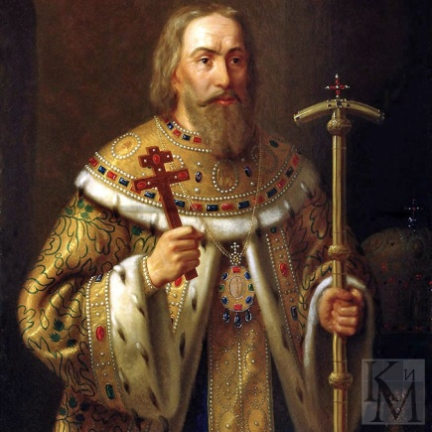
Василий Шуйский (1552—12 сентября 1612) — последний из Рюриковичей на русском престоле, русский царь c 1606 по 1610 годы (Васи́лий IV Иоа́ннович). Представитель княжеского рода Шуйских (суздальская ветвь Рюриковичей).

- Козляков, В. Лукавый царедворец : [из биографии В. Шуйского] / В. Козляков // Родина. – 2007. – № 9. – С. 36–41.
- *Костомаров, Н. И. Исторические монографии и исследования Николая Костомарова. – Изд. Д. Е. Кожанчикова. – СПб. : Тип. К. Вульфа,1868. – Т.5 : Смутное время Московского государства в начале XVII столетия. Т.2 : Царь Василий Шуйский и воры. – 373 с.
- Морозова, Л. Е. Василий Иванович Шуйский / Л. Е. Морозова // Вопр. истории. – 2000. – № 10. – С. 72–97.

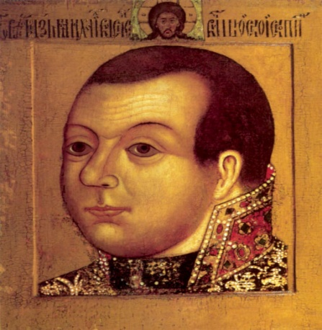

М. В. Скопин-Шуйский (1586–1610, Москва) – государственный и военный деятель. Сын боярина, князя, четвероюродный племянник царя Василия Ивановича Шуйского. После восшествия на престол Василия Шуйского был назначен воеводой.

- Богданов, А. П. Михаил Васильевич Скопин-Шуйский / А. П. Богданов // Вопр. истории. – 1996. – № 8. – С. 46–66.
- Леонтьев, Я. Зыбытое ополчение : [о полководце М. Скопине-Шуйском] / Я. Леонтьев // Родина. – 2005. – № 11. – С. 85–90.

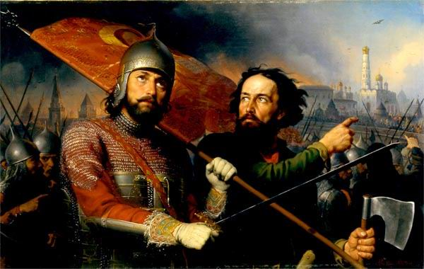
К. Минин и Д. Пожарский –русские национальные герои, руководители второго народного ополчения во время польской интервенции в Смутное время.

- Березов, П. Дмитрий Пожарский / П. Березов. – М. : Моск. рабочий, 1954. – 297 с.
- Березов, П. И. Минин и Пожарский / П. И. Березов. – Изд. доп. – М. : Моск. рабочий, 1957. – 343 с.
- Володихин, Д. Служил чисто, прямо и честно : князь Пожарский : заслуги и награда / Д. Володихин // Родина. – 2006. – № 11. – С. 20–23.
- Данилевский, В. Кузьма Минин / В. Данилевский. – М. : Госполитиздат, 1942. – 18 с.
- Дмитрий Михайлович Пожарский // Родина. – 2005. – № 11. – С. 112–114.
- *Забелин, И. Е. Минин и Пожарский. Прямые и кривые в Смутное время / И. Е. Забелин. – М. : Тип. В. О. Рихтер, 1883. – 325 с.
- Завещание князя Дмитрия Пожарского // Отеч. история. – 2000. – №1. – С. 143–157.
- Кузьма Минич Минин // Родина. – 2005. – № 11. – С. 114–115.
- Скрынников, Р. Г. Минин и Пожарский : хроника Смутного времени / Р. Г. Скрынников. – М. : Молодая гвардия, 1981. – 352 с. : ил. – (Жизнь замечательных людей : ЖЗЛ : сер. биогр. : осн. в 1890 г. Ф. Павленковым и продолж. в 1933 г. М. Горьким : вып. 9 (615)).

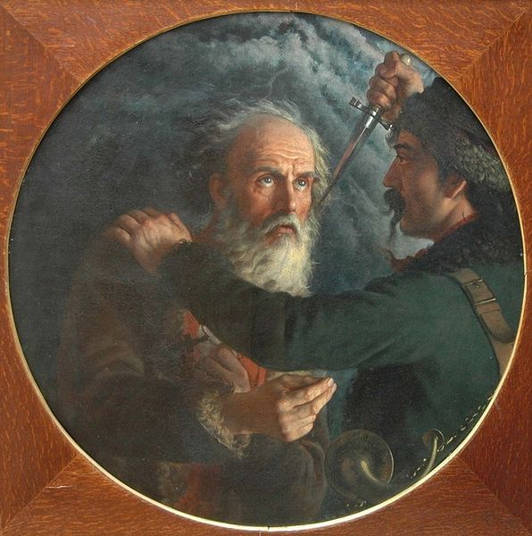

Иван Сусанин – русский национальный герой 1613 года, крестьянин из села Домнино.

- Вайсман, А. С. Не исторический факт, а монархическая легенда : [о работе Н. И. Костомарова «Иван Сусанин» («Историческое исследование»), 1862 г.] / А. С. Вайсман // Вопр. истории. – 1993. – № 1. – С. 173–175.
- Зонтиков, Н. А. Иван Сусанин : легенды и действительность / Н. А. Зонтиков // Вопр. истории. – 1994. – № 11. – С. 21–30.
- *Костомаров, Н. И. Иван Сусанин. Историческое исследование // Исторические монографии и исследования Николая Костомарова. – Изд. Д. Е. Кожанчикова. – СПб. : Тип. Т-ва «Общественная польза», 1863. – С. 477–504.
- Уткин, С. Смерть за царя? : за кого "положил свой живот" Иван Сусанин / С. Уткин // Родина. – 2005. – № 11. – С. 108–111.

Гермоген (Патриарх Московский) – (ок. 1530 — 17 (27) февраля 1612) — второй (фактически третий, считая Игнатия) Патриарх Московский и всея Руси (1606—1612, в заточении с 1 мая 1611), известный церковный общественный деятель эпохи Смутного времени. Канонизирован Русской Православной Церковью.
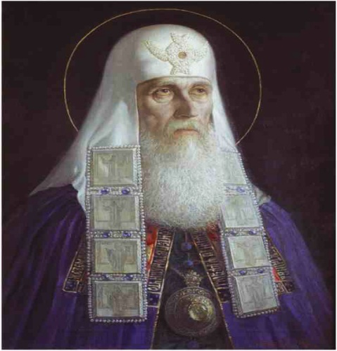

- Красильщиков, А. М. Жертва трагедии Смуты : Патриарх Гермоген : жизнь и дух. подвиг во имя Отечества / А. М. Красильщиков // Воен.-ист. журн. – 1998. – № 6. – С. 58–64.
- Морозова, Л. Е. Гермоген, патриарх всея Руси [1606–1612] / Л. Е. Морозова // Вопр. истории. – 1994. – № 2. – С. 160–163.

Смутное время в художественной литературе
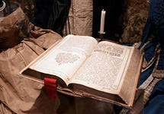
«С нами дни и светлые и черные,
С нами наши долгие века.
Ни одна страница не зачеркнута,
Ни одна не вырвана строка».
В. Кочетков « Русская история»

В произведениях многих авторов нашли отражение события Смутного времени. Исторические песни и сказания, романы и повести, рассказы и очерки, стихи и пьесы – вот наиболее распространенные жанры литературы о Смуте. Эти произведения отличаются ярким напряженным действием, эпическим изображением характеров, событий, ясным и выразительным языком. Раскрывая связь времен, авторы показывают, что без прошлого нет настоящего, нет будущего.
- Дмитриев, И. И. Освобождение Москвы : [стихотворение] // Полн. собр. стихотворений / И. И. Дмитриев ; вступ. ст., подгот. текста и примеч. Г. П. Макогоненко. – Л. : Ленингр. отд. изд-ва «Сов. писатель», 1967. – С. 82–87. – (Серия «Библиотека поэта» : осн. М. Горьким : Большая сер. – Изд. 2-е).
- Загоскин, М. Н. Юрий Милославский или Русские в 1612 году / М. Н. Загоскин. – М. : Панорама, 1991. – 235, [2] с. – (Библиотека исторического романа).
- Михаил Скопин-Шуйский : [ист. песня] // Исторические песни / вступ. ст., подгот. текстов и примеч. В. И. Чичерова. – Л. : Сов. писатель, 1956. – С. 169–172. – (Серия «Библиотека поэта» : осн. М. Горьким : Малая сер. – Изд. 3-е).
- Новая повесть о преславном Российском царстве и великом государстве Московском… // Хрестоматия по древней русской литературе : учеб. пособие / сост. Н. К. Гудзий ; науч. ред. Н. И. Прокофьев. – Изд. 8-е. – М. : Просвещение, 1973. – С. 305–312.
- Островский, А. Н. Козьма Захарьич Минин-Сухорук // Полн. собр. соч. – Т. 3 : Пьесы. 1862–1864 / сост. Г. И. Владыкин. – М. : Госиздат худож. лит., 1950. – С. 7–245.
- Плач о пленении и конечном разорении Московского государства // Хрестоматия по древней русской литературе : учеб. пособие / сост. Н. К. Гудзий ; науч. ред. Н. И. Прокофьев. – Изд. 8-е. – М. : Просвещение, 1973. – С. 312–314.
- Повесть о смерти и о погребении князя Михаила Васильевича Скопина-Шуйского // Хрестоматия по древней русской литературе : учеб. пособие / сост. Н. К. Гудзий ; науч. ред. Н. И. Прокофьев. – Изд. 8-е. – М. : Просвещение, 1973. – С. 314–321.
- Смерть Михаила Скопина-Шуйского : [ист. песня] // Исторические песни / вступ. ст., подгот. текстов и примеч. В. И. Чичерова. – Л. : Сов. писатель, 1956. – С. 169–172. – (Серия «Библиотека поэта» : осн. М. Горьким : Малая сер. – Изд. 3-е).
- Толстой, А. К. Ночь перед приступом : [стихотворение] / А. К.Толстой // Собр. соч. : в 4-х т. / сост. и общ. ред. и предисл. И. Г. Ямпольского. – М., 1980. – Т.1. – С. 143–146.

См. также № 15

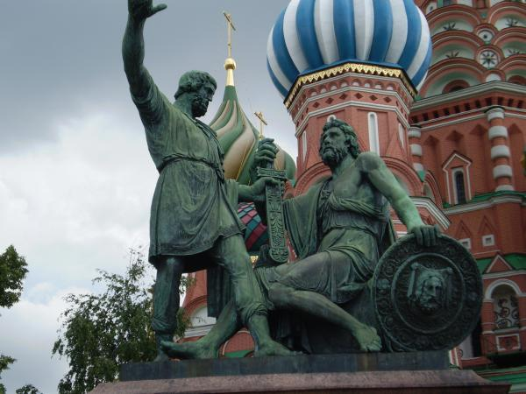
Смутное время в искусстве

- Памятники архитектуры Москвы. Кремль. Китай-город. Центральные площади / редкол. М. В. Посохин. – 2-е изд., испр. – М. : Искусство, 1983. – 503 с. : ил.
- Соболевский, Н. Д. Скульптурные памятники Москвы / Н. Д. Соболевский. – М. : Моск. рабочий, 1957. – 79 с.

